上扬子北缘晚二叠世吴家坪期海洋氧化还原环境重建

数据摘要：

为了厘清晚二叠世浅海氧化还原变化与生物复苏之间的关系，揭示海洋缺氧与同期气候—构造事件的深层联系，对上扬子北缘上寺剖面晚二叠世吴家坪期进行研究，共采集样品38件，其中来自吴家坪组的样品为23件，来自大隆组下部的样品为15件。将所有样品分为两个部分，分别用于（1）碳氧同位素分析和（2）碳酸盐岩主微量元素分析。

数据源描述：

测试一起、方法和过程：1. 碳氧同位素分析在南京宏创勘探技术服务公司完成。具体实验流程是将碳酸盐粉末装入12 mL圆底硼硅酸盐容器中，置于72℃恒温样品盘与无水磷酸反应，以氦气为载体将萃取的CO2送入稳定同位素质谱仪，单个样品累计吹扫 10 次。2. 碳酸盐岩的微量元素地球化学分析在广州澳实矿物实验室完成。将 0.05 g 样品粉末用 1 M 乙酸在30℃的超声波水浴中溶解30分钟，然后将溶液在室温下放置12 h。将溶液离心并清洗3次，将残余物烘干并称重以计算溶解百分比。随后将上清液在120℃下蒸发至接近干燥，并重新溶解在0.2 M HNO3中。

加工方法：无

数据质量描述：碳氧同位素测试使用四种国标（GBW04405、GBW04406、GBW04416 和 GBW04417）对样品进行校准。执行VPDB标准，δ13Ccarb的标准偏差优于 0.01‰。微量元素分析在 American PE 5300V 上进行。分析过 程 采 用 国 家 标 准 GBW07314、GBW07315、GBW07316 和 美 国 地 质 调 查 局 玄 武 岩 标 准 物 质6BHVO-2作质量监控，大部分元素结果相对误差小于5%。

数据采集时间：2022年3月20日到2022年6月20日

数据采集地点：四川省广元市

数据格式：xlsx

四至范围：32°19′ N，105°27′ E

缩略图：

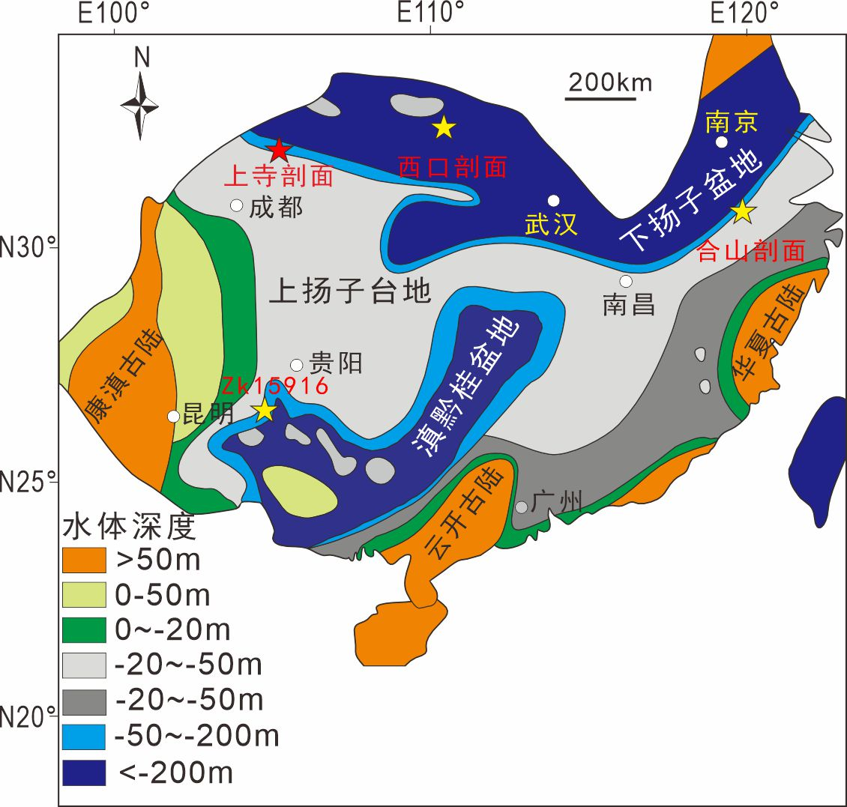

学科：地质学、沉积相

主题：晚二叠世；Ce异常；海洋缺氧；生物复苏；上扬子

时间和地点：2022年，四川省广元市

项目支持情况：国家自然科学基金项目（42402120，42272132）；成都理工大学优质青年人才培育特支计划（20200-000526-04）；成都理工大学珠峰科学研究计划（80000-2024ZF11402）

数据贡献者、元数据作者、数据管理者：

雍茹男，成都理工大学沉积地质研究院，E-mail: yongrunan@stu.cdut.edu.cn

孙诗，成都理工大学油气藏地质及开发工程全国重点实验室，E-mail: sstopwin@163.com

数据期刊类型：雍茹男,孙诗,陈安清,侯明才,李夔洲,李乾,黄光辉,李雯,解昊,陈洪德.上扬子北缘晚二叠世吴家坪期海洋氧化还原环境重建[J/OL].沉积学报. DOI：https://doi.org/10.14027/j.issn.1000-0550.2024.119.